“十二五”期间“一带一路”沿线国家在华专利申请的
技术领域分析
蔡中华，董广巍,王一帆
（北京化工大学经济管理学院，北京 100029）

摘要：随着“一带一路”战略的进一步推进，中国与沿线国家的国际经济和技术合作进一步加强。对我国“十二五”期间“一带一路”沿线国家在华专利申请分6个区进行时间和空间趋势分析；在此基础之上加入对技术领域的深入分析，得出我国“十二五”期间“一带一路”沿线国家在华专利申请的优势技术领域，进而得出沿线国家的技术动态及各国在华技术布局的特点和趋势。同时对“一带一路”沿线国家在华专利申请前五大国进行分析，并根据WIPO公布的专利IPC分类号和技术领域的一一对应关系，将“一带一路”沿线国家在华申请的技术领域与其对华贸易种类相联系，为“一带一路”战略的进一步实施提供决策参考。
关键词：一带一路；专利申请；技术领域；贸易种类
中图分类号：F202 文献标志码: A

Analysis on Technology Areas of Patent Application in China from “the Belt and Road” Countries during the 12th Five-year Plan
CAI Zhonghua, DONG Guangwei, WANG Yifan
(College of Economics and Management, Beijing University of Chemical Technology, Beijing 100029, China)
Abstract：With the further advance of "the Belt and Road" initiative, international economic and technological cooperation among China and"the Belt and Road" countries is becoming further and further strengthened. Our survey is based on technology areas analysis of "the Belt and Road"countries’ patent application in China during the 12th Five-year plan. Dividing all these countries into six zones, we make analysis of temporal and spatial trends, add in-depth analysis of the technology areas on this basis, find the technology areas of great advantage, and further we can find the"the Belt and Road"countries’ technical characteristics and trends of the patent layout; while the top five countries to apply for patents in China are analyzed, and according to correspondence WIPO published between patent IPC classification and technical fields, we match the technical area of"the Belt and Road"countries’ patent application in China with the country's commercial type to provide decision-making reference for the further implementation of the "the Belt and Road" strategy .
Key words："the Belt and Road"; patent application; technology areas; commercial type

-------
收稿日期：2016-03-03，修回日期：2016-05-23
基金项目：北京市社会基金项目“中关村战略性新兴产业知识产权现状分析及预警研究”（14JDJGB043）；国家自然科学基金项目“企业环境知识管理及其对环境绩效和经济绩效关系的作用机理研究”（71272188）

1 研究背景
2013年9月和10月，国家主席习近平在出访中亚和东南亚国家期间先后提出共建“丝绸之路经济带”和“21世纪海上丝绸之路”的重大倡议（简称“一带一路”），得到国际社会的高度关注。共建“一带一路”旨在推动沿线各个国家实现经济政策协调，开展更大范围、更高水平、更深层次的区域合作，共同打造开放、包容、均衡、普惠的区域经济合作架构，是在新时代背景下探索国际合作新模式的行动。共建“一带一路”是深化我国对外开放的需要，也是加强我国和亚欧非及世界各个国家合作共赢的需要。
随着“一带一路”战略的进一步推进，沿线国家的国际合作进一步加强^{[1]}。而“三军未动，粮草先行”。在“一带一路”的国际合作中，任何一个参与的国家都应该具有“知识产权先行”的意识^{[2]}，而专利作为企业运用知识产权武器的主要途径，在国际合作中始终有着极其重要的作用，能为企业的国际化发展保驾护航^{[3-4]}。“一带一路”沿线国家在华进行的专利申请是其在华专利布局的重要表现，是对其技术创新动态的反映，对“一带一路”沿线国家在华专利申请进行分析，可以知道“一带一路”建设中沿线各国的创新动态、技术优势和劣势，进而联动进出口贸易，进而能够有针对性地开展国际合作，扬长避短，实现共赢。本文在对我国“十二五”期间“一带一路”沿线国家在华申请专利的统计分析基础上，根据WIPO公布的专利IPC分类号和技术领域的一一对应关系，加入对技术领域的深入分析^{[5]}，并将“一带一路”沿线国家在华专利申请的技术领域与其对华贸易种类相联系，为“一带一路”战略的进一步实施提供决策参考。

2 “一带一路”沿线国家在华专利申请的时间和空间趋势分析
“一带一路”沿线共有64个国家，分为6个区，分别是蒙古和俄罗斯、南亚8国、东南亚11国、中亚5国、中东欧16国和独联体其他6国、西亚北非16国。根据汤森路透关于2011年到2015年“一带一路”沿线国家在华申请专利数据，分别对我国“十二五”期间“一带一路”沿线国家在华专利申请做时间趋势分析和空间趋势分析。

2.1 时间趋势
数据显示，2011年到2015年，“一带一路”沿线国家在华共申请专利13 559件，剔除年份不完整数据8个，按年统计具体如图1所示。
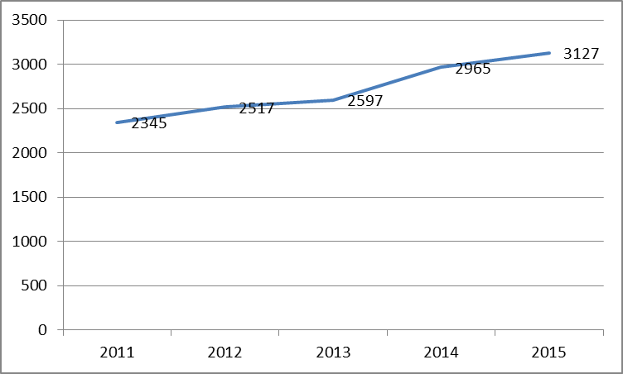
注：资料来源于汤森路透。下同
图1 “十二五”期间“一带一路”沿线国家在华专利申请数量
Fig.1 "the Belt and Road" countries’ patent application in China along 12th Five-year plan

我国“十二五”期间，“一带一路”沿线国家在华专利申请呈现上升趋势，到2015年已经达到3 127件。从上升速度来看，“一带一路”沿线国家在华专利申请在2013到2014年间上升速度最快，而且2013年之后的增长速度较2013年之前快，可见“一带一路”战略的推出对国际技术合作的促进作用很明显。

2.2 空间趋势
将我国“十二五”期间“一带一路”沿线国家在华专利申请按照申请国家统计，依照“一带一路”沿线国家的6大分区标准，得出如图2所示我国“十二五”期间“一带一路”沿线6区国家在华专利申请总数。
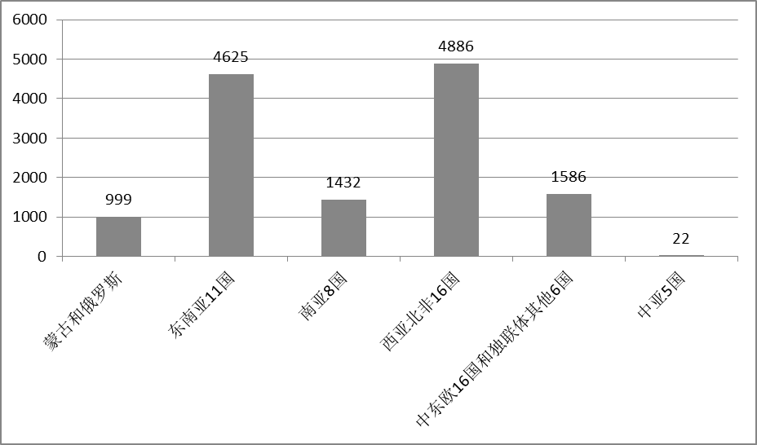
图2 “十二五”期间“一带一路”沿线6区国家在华专利申请数量
Fig.2 "the Belt and Road"6 zones’ patent application in China along 12th Five-year plan

从图2可以看出,我国“十二五”期间“一带一路”沿线6个区中，在华申请专利比较多的是西亚北非16国和东南亚11国，可能是因为这两个区分别有新加坡和以色列这两个专利大国；而最少的是中亚5国，仅申请了22件专利。说明在对华的技术合作中，东南亚11国和西亚北非16国与华技术合作密切，在华专利布局积极。
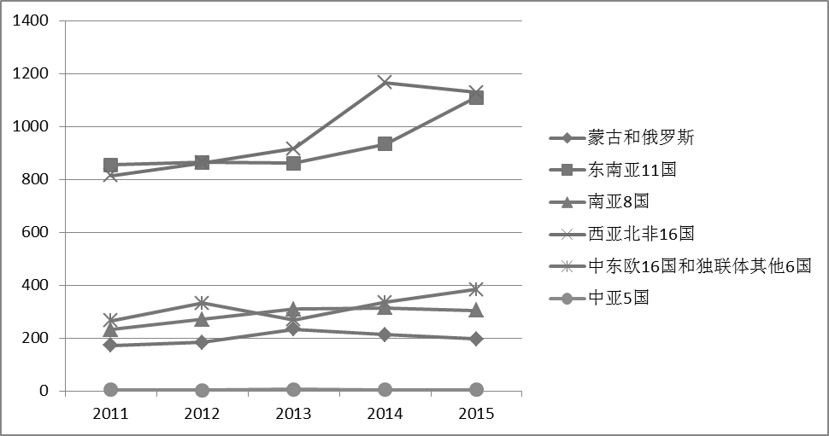
图3是我国“十二五”期间“一带一路”沿线6区国家在华专利申请走势。
图3 “十二五”期间“一带一路”沿线6区国家在华专利申请走势
Fig.3 Time trends of "the Belt and Road" 6 zones’ patent application in China along 12th Five-year plan

从图3可以看出，在数量上，西亚北非16国和东南亚11国两区较其他区有较明显的优势；从专利申请的走势上来看，除了东南亚11国在我国“十二五”期间的在华专利申请全部为正增长之外，其他各区都出现波动和转折，其中，西亚北非16国2015年的在华专利申请出现小幅的减少，而中东欧16国和独联体其他6国、南亚8国、蒙古和俄罗斯这3个区的在华专利申请的转折点都出现在2013年。

3 “一带一路”沿线国家在华专利申请的主要技术领域
根据WIPO公布的专利IPC分类号和技术领域的一一对应关系，共有35个技术领域^{[6]}。对“一带一路”沿线国家在华专利申请的技术领域进行分析，可以了解“一带一路”沿线各国的技术优势与技术劣势，进而为更好地开展技术合作提供建议。在此为了研究需要，剔除其中主分类号信息缺失的数据，有效数据为10 523个；再排除填写不规范的，剩余有效数据9 609个。按照技术领域统计，得到我国“十二五”期间“一带一路”沿线国家在华专利申请前10位的技术领域如表1所示。
表1 “十二五”期间“一带一路”沿线国家在华专利申请前10位技术领域
Table1 the top 10 technology areas of "the Belt and Road” countries’ patent application in China along 12th Five-year plan
技术领域 | 申请量/件
医疗技术 | 1 143
计算机技术 | 816
电气机械设备及电能 | 555
有机精细化学 | 543
半导体 | 478
生物技术 | 406
基础材料化学 | 364
其他消费品 | 354
数字通信 | 339
土木工程 | 327

从表1可以看出，我国“十二五”期间“一带一路”沿线国家在华专利申请排名前10位的技术领域分别是医疗技术、计算机技术、电气设备及电能、有机精细化学、半导体、生物技术、基础材料化学、其他消费品、数字通信和土木工程。其中，医疗技术领域的在华专利申请量最多，医疗技术和计算机技术领域的在华专利申请量与排名后8位技术领域相比优势较为突出。我国“十二五”期间“一带一路”沿线国家在华专利申请量排名前10位的技术领域也反映“一带一路”沿线各国在我国专利布局的领域趋势。
进一步对我国“十二五”期间“一带一路”沿线国家在华专利申请排名前10位技术领域进行时间序列的分析，具体如图4所示。
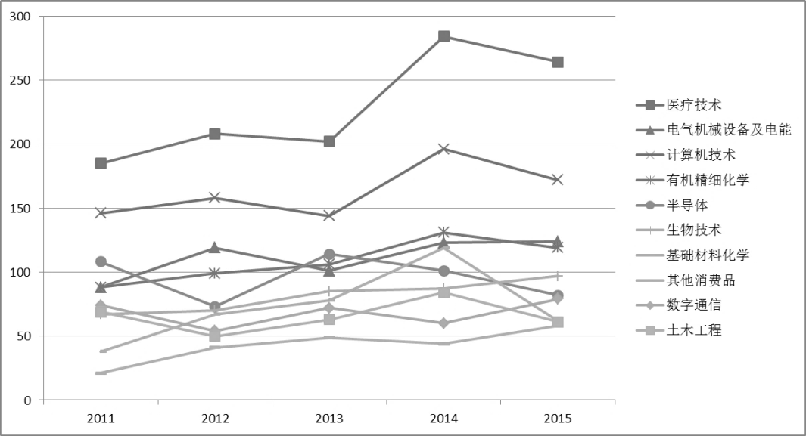
图4 “十二五”期间“一带一路”沿线国家在华专利申请前10位技术领域走势
Fig.4 the top 10 technology areas’ time trends of "the Belt and Road” 6 zones’ patent application in China along 12th Five-year plan

由图4可见，我国“十二五”期间“一带一路”沿线国家在华专利申请排名前10的技术领域基本都是申请量先增长，除了半导体领域和土木工程领域之外，其他各领域的期末申请量都较期初多。这也说明随着“一带一路”战略的提出和实施，国际间的技术合作也在逐渐发生变化，新兴技术像医疗技术等领域的合作逐渐密切。
医疗技术领域作为“一带一路”沿线国家在华专利申请量最多的领域，其在我国“十二五”期间的申请量整体呈现增长趋势，尤其在2013年“一带一路”战略提出之后增长更为迅速；虽然在2015年有所下降，但是较其他各个技术领域及其自身在我国“十二五”期初的申请量仍有较大优势。计算机技术领域的在华专利申请走势与医疗技术领域的情况基本一致，也呈现在2013年到2014年呈现快速地增长。电气设备及电能技术领域的在华专利申请在2013年出现转折，2013年出现专利申请量小幅减少，但是之后又呈现出明显的上升势头。在我国“十二五”期间始终保持在华专利申请正向增长率的只有生物技术领域，从期初的67件缓慢增长到97件。

4 “一带一路”沿线国家在华专利申请的五大国及其技术领域

4.1 “一带一路”沿线国家在华专利申请前五大申请国的优势技术领域
我国“十二五”期间“一带一路”沿线各国在华专利申请的前五大国家分别是新加坡、以色列、印度、俄罗斯和马来西亚，具体如表2所示。
表2 “十二五”期间“一带一路”沿线在华专利申请前五大国家
Table2 the top 5 patent application countries of "the Belt and Road” along 12th Five-year plan
申请国 | 申请量/件
新加坡 | 3 547
以色列 | 3 530
印度 | 1 381
俄罗斯 | 995
马来西亚 | 689

可以看到在我国“十二五”期间，新加坡等5个国家是“一带一路”沿线国家中在华专利布局最为积极主动的国家，也是与我国技术合作最为密切的国家。
在此基础之上，找到我国“十二五”期间“一带一路”沿线国家在华专利申请前五大国家在华专利申请的前五大技术领域，可以更进一步了解这5个国家在华专利布局的领域趋势，具体如表3所示。
表3 “十二五”期间“一带一路”沿线在华专利申请前五大国的前五大技术领域
Table 3 the top 5 patent application countries of "the Belt and Road” along 12th Five-year plan and its top 5 technology areas
申请国 | 技术领域 | 申请量/件
新加坡 | 计算机技术 | 400
新加坡 | 半导体 | 369
新加坡 | 电气机械设备及电能 | 212
新加坡 | 数字通信 | 180
新加坡 | 声像技术 | 165
以色列 | 医疗技术 | 804
以色列 | 计算机技术 | 210
以色列 | 机床 | 143
以色列 | 生物技术 | 127
以色列 | 电气机械设备及电能 | 116
印度 | 有机精细化学 | 217
印度 | 基础材料化学 | 98
印度 | 生物技术 | 73
印度 | 计算机技术 | 67
印度 | 医疗技术 | 58
俄罗斯 | 计算机技术 | 68
俄罗斯 | 材料及冶金 | 49
俄罗斯 | 电气机械设备及电能 | 45
俄罗斯 | 家具和娱乐 | 39
俄罗斯 | 交通 | 35
马来西亚 | 土木工程 | 33
马来西亚 | 电气机械设备及电能 | 31
马来西亚 | 其他特殊机器 | 26
马来西亚 | 医疗技术 | 26
马来西亚 | 搬运 | 24

可以看到，除了马来西亚，计算机技术领域在其他4国都是申请量排在前5位，其中新加坡的计算机技术领域在华专利申请量最大，达到400件；同样，除了以色列，电气设备及电能技术领域在其他4国也是申请量排名前5位，其中也是新加坡的在华电气设备及电能技术领域的专利申请量最多，达到212件。而其中十分突出的是以色列医疗技术领域的在华专利申请达到804件，是5个国家中单个技术领域申请量最大的。在前5个国家中，可以明显看出，新加坡和以色列在专利申请量上较其他3个国家有很大优势，虽然马来西亚也是申请量前5名的国家之一，但是与新加坡和以色列差距还是很大，而且其优势领域的专利申请也都不足50件。

4.2 “一带一路”沿线国家在华专利申请与对华出口贸易
“一带一路”沿线国家在华专利申请与其对华出口贸易有什么联系呢？根据UN Comtrade^{[7]}公布的中国进口数据，考虑专利布局的滞后性特点，我们选取2014年中国的进口数据，可以分别找到中国2014年进口自新加坡、以色列、印度、俄罗斯、马来西亚5个国家的进口数据，进而可以找到中国进口贸易中排名前5位的货物类别及其相应的国民经济行业。
在新加坡的对华出口贸易中，专用设备制造业以对华出口89.94亿美元稳居榜首；而相应的，其在华专利申请也集中在计算机技术、电器设备及电能、数字通信等领域。虽然新加坡在华专利申请前5位的技术领域没有涉及化学行业，但是其化学工程及有机精细化学领域的专利申请也是其在华专利申请中处于中等申请水平的技术领域。具体如表4所示。

表4 2014年中国自新加坡进口贸易情况
Table 4 Chinese imports from Singapore trading case of the year 2014
国家 | 对华出口额/亿美元 | 前五大类进口货物及其国民经济行业
国家 |  | 所属行业 | 货物 | 对华出口额/亿美元
新加坡 | 308.1 | 专用设备制造业 | 电机、电气、音像设备及其零附件 | 89.94
新加坡 | 308.1 | 非金属矿物制品业 | 矿物燃料、矿物油及其产品；沥青等 | 47.73
新加坡 | 308.1 | 橡胶和塑料制品业 | 塑料及其制品 | 42.12
新加坡 | 308.1 | 通用设备制造业 | 核反应堆、锅炉、机械器具及零件 | 41.80
新加坡 | 308.1 | 化学原料和化学制品制造业 | 有机化学品 | 31.99
注：数据来源于UN Comtrade。下同

在以色列的对华出口贸易中，专用设备制造业以出口额9.25亿美元位于第一位，而其在华专利申请中电气设备及电能也是申请量排名前5位的技术领域。其在华专利申请最多的技术领域是医疗技术，而在对华出口贸易中与医疗技术领域相关的是医疗设备行业，仅有4.23亿美元的出口额。可见，多的专利申请并不是相应地完全对应相关领域的高的出口贸易额。具体如图5所示。
表5 2014年中国自以色列进口贸易情况
Table 5 Chinese imports from Israel trading case of the year 2014
国家 | 对华出口额/亿美元 | 前五大类进口货物及其国民经济行业
国家 |  | 所属行业 | 货物 | 对华出口额/亿美元
以色列 | 31.42 | 专用设备制造业 | 电机、电气、音像设备及其零附件 | 9.25
以色列 | 31.42 | 文教、工美、体育和娱乐用品制造业 | 天然或养殖珍珠，宝石或半宝石 | 5.10
以色列 | 31.42 | 化学原料和化学制品制造业 | 肥料 | 4.46
以色列 | 31.42 | 专用设备制造业 | 光学、照相、医疗等设备及零附件 | 4.23
以色列 | 31.42 | 通用设备制造业 | 核反应堆、锅炉、机械器具及零件 | 2.25

在印度的对华出口贸易中，纺织业以32.18亿美元的出口额居于第一位。其在华的专利申请优势领域集中在有机精细化学、基础材料化学、生物技术、计算机技术和医疗技术等领域，而其出口优势行业却表现为纺织、文教、工美、体育和娱乐用品制造等基础性制造行业。具体如表6所示。
表6 2014年中国自印度进口贸易情况
Table 6 Chinese imports from India trading case of the year 2014
国家 | 对华出口额/亿美元 | 前五大类进口货物及其国民经济行业
国家 |  | 所属行业 | 货物 | 对华出口额/亿美元
印度 | 233.72 | 纺织业 | 棉花 | 32.18
印度 | 233.72 | 文教、工美、体育和娱乐用品制造业 | 天然或养殖珍珠，宝石或半宝石 | 25.23
印度 | 233.72 | 金属制品业 | 铜及其制品 | 23.39
印度 | 233.72 | 非金属矿物制品业 | 矿砂、矿渣及矿灰 | 13.19
印度 | 233.72 | 化学原料和化学制品制造业 | 有机化学品 | 10.53

俄罗斯作为5大专利国中对华出口第二大的国家，在华专利申请的优势技术领域为计算机技术、材料及冶金、电气机械设备及电能、家具和娱乐和交通等领域；而其对华出口额最大的行业表现为非金属矿物制品业。具体如表7所示。
表7 2014年中国自俄罗斯进口贸易情况
Table 7 Chinese imports from Russia trading case of the year 2014
国家 | 对华出口额/亿美元 | 前五大类进口货物及其国民经济行业
国家 |  | 所属行业 | 货物 | 对华出口额/亿美元
俄罗斯 | 441.38 | 非金属矿物制品业 | 矿物燃料、矿物油及其产品；沥青等 | 297.46
俄罗斯 | 441.38 | 木材加工和木、竹、藤、棕、草制品业 | 木及木制品；木炭 | 31.62
俄罗斯 | 441.38 | 金属制品业 | 镍及其制品 | 12.83
俄罗斯 | 441.38 | 渔业 | 鱼及其他水生无脊椎动物 | 12.66
俄罗斯 | 441.38 | 非金属矿物制品业 | 矿砂、矿渣及矿灰 | 12.05

马来西亚作为5大专利国中对华出口的第一大国，其对华出口中专用设备制造业出口额达到321.73亿美元；其在华专利申请的优势领域与其对华出口的专用设备制造业基本呼应。具体如表8所示。
表8 2014年中国自马来西亚进口贸易情况
Table 8 Chinese imports from Malaysia trading case of the year 2014
国家 | 对华出口额/亿美元 | 前五大类进口货物及其国民经济行业
国家 |  | 所属行业 | 货物 | 对华出口额/亿美元
马来西亚 | 556.54 | 专用设备制造业 | 电机、电气、音像设备及其零附件 | 321.73
马来西亚 | 556.54 | 非金属矿物制品业 | 矿物燃料、矿物油及其产品；沥青等 | 59.69
马来西亚 | 556.54 | 通用设备制造业 | 核反应堆、锅炉、机械器具及零件 | 38.24
马来西亚 | 556.54 | 农副食品加工业 | 动、植物油、脂、蜡；精制食用油脂 | 26.73
马来西亚 | 556.54 | 橡胶和塑料制品业 | 橡胶及其制品 | 20.12

5 结论
我国“十二五”期间，“一带一路”沿线6个区64个国家在华的专利申请整体呈现增长态势，在华专利布局活动积极的集中在东南亚11国和西亚北非16国，其中新加坡、以色列、印度、俄罗斯和马来西亚在沿线国家中脱颖而出，成为我国“十二五”期间在华专利申请的前5大专利国，而医疗技术、计算机技术、电气设备及电能、有机精细化学、半导体、生物技术、基础材料化学、其他消费品、数字通信和土木工程技术领域成为“一带一路”沿线国家在华专利申请的前10位优势技术领域。“一带一路”沿线在华专利申请前5大国家的在华专利申请优势技术领域集中表现为计算机技术、电气设备及电能以及医疗技术领域，在其对华出口贸易中，对于专利申请量大也具有知识产权优势的技术领域，其出口贸易行业实现大体呼应但并没有实现完全呼应。
从我国“十二五”期间“一带一路”沿线国家在华专利申请的技术领域分析可以很清楚地看出在华专利布局中积极活跃的国家及其相应的优势技术领域，也可以看出沿线国家在技术创新上的动态，进而能够为“一带一路”战略进一步推进下的合作共赢给出合理实用的建议。
参考文献：
[1] 刘云, 白旭. 中国在新兴技术领域的国际科技合作模式及其影响因素 [J].技术经济, 2016 (1):1-8
[2] 梁海明. “一带一路”须注重保护中国企业知识产权 [N/OL].(2015-04-24) [2015-11-05] .http://www.ftchinese.com/story/001061707
[3] 王喜媛, 张平平, 张宏旗. 国际合作与交流中的知识产权保护与管理 [J].科技管理研究, 2009 (6): 529-530
[4] 张长立, 高煜雄, 曹惠民. “一带一路”背景下中国海外知识产权保护路径研究 [J].科学管理研究, 2015 (5)：5-9
[5] 施婉君. 中国PCT申请技术发展动态分析 [J].科研管理,2013,S1: 236-242
[6] 世界知识产权组织网站. WIPO statistics database：IPC8 -technology concordance [DB/OL].(2013-06-01)[2015-11-08].http://www.wipo.int/ipstats/en/statistics/patents/pdf/wipo_ipc_technology.pdf
[7] UN COMTRADE. UN Comtrade database：extract data [DB/OL].(2015-10-01)[2016-01-05] .http://comtrade.un.org/data/

作者简介：蔡中华（1977—），男，河南洛阳人，硕士研究生导师，教授，博士，主要研究方向为技术创新与知识产权。董广巍（1991—），男，河南安阳人，硕士研究生，主要研究方向为技术创新与知识产权。

